Mes brevets de réussite Je sais faire des puzzles de monstres
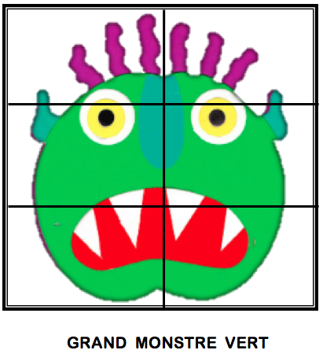 | 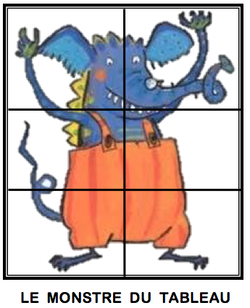 | 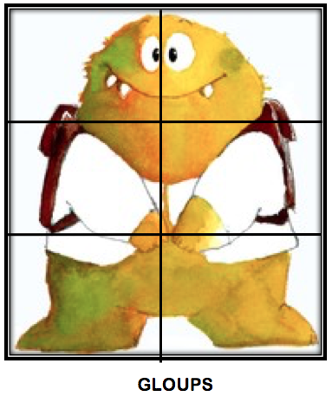 | 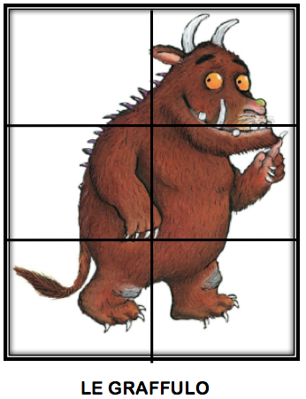 | 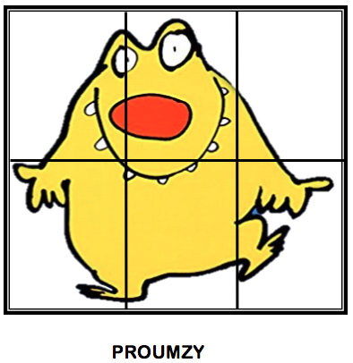 | 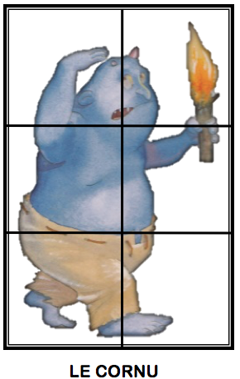

----------------------------------------------------------------------------------------------------------------------------------------------------------------------------------------------------------------------------------------------------------------------------------------------------------------------------------------------------- Mes brevets de réussite Je sais faire des puzzles de monstres
----------------------------------------------------------------------------------------------------------------------------------------------------------------------------------------------------------------------------------------------------------------------------------------------------------------------------------------------------- Mes brevets de réussite Je sais faire des puzzles de monstres

